**Dlaczego warto wybrać skrzynki narzędziowe?**

**Utrzymanie porządku w narzędziach to podstawa efektywnej pracy, niezależnie od tego, czy jesteś profesjonalistą, czy pasjonatem majsterkowania. Skrzynki narzędziowe to nie tylko wygodne rozwiązanie do przechowywania, ale także sposób na zabezpieczenie narzędzi przed uszkodzeniami i szybki dostęp do nich w każdej sytuacji. Dowiedz się, dlaczego warto zainwestować w funkcjonalne i trwałe skrzynki narzędziowe, które sprostają każdemu wyzwaniu!**

**Skrzynki narzędziowe wspomagające organizacje**

**Skrzynki narzędziowe** to niezastąpione rozwiązanie zarówno dla profesjonalistów, jak i pasjonatów majsterkowania. Dzięki przemyślanej konstrukcji pozwalają na utrzymanie porządku w narzędziach, co znacznie ułatwia codzienną pracę. Wyposażone w liczne przegrody i organizery, umożliwiają szybki dostęp do potrzebnych elementów. Niezależnie od tego, czy pracujesz w warsztacie, czy na budowie, dobrze dobrana skrzynka narzędziowa pozwala na wygodne przechowywanie i transport różnorodnych akcesoriów.

**Trwałość i odporność na warunki pracy**

[Skrzynki narzędziowe](https://www.kistenberg.com/pl/skrzynie-narzedziowe) wyróżniają się wysoką jakością wykonania, co gwarantuje ich wytrzymałość i długotrwałe użytkowanie. Materiały odporne na uderzenia, wilgoć czy zmienne temperatury sprawiają, że są one idealnym wyborem do pracy w trudnych warunkach. Solidne zamknięcia oraz ergonomiczne uchwyty dodatkowo zwiększają ich funkcjonalność, zapewniając ochronę zawartości przed uszkodzeniami.

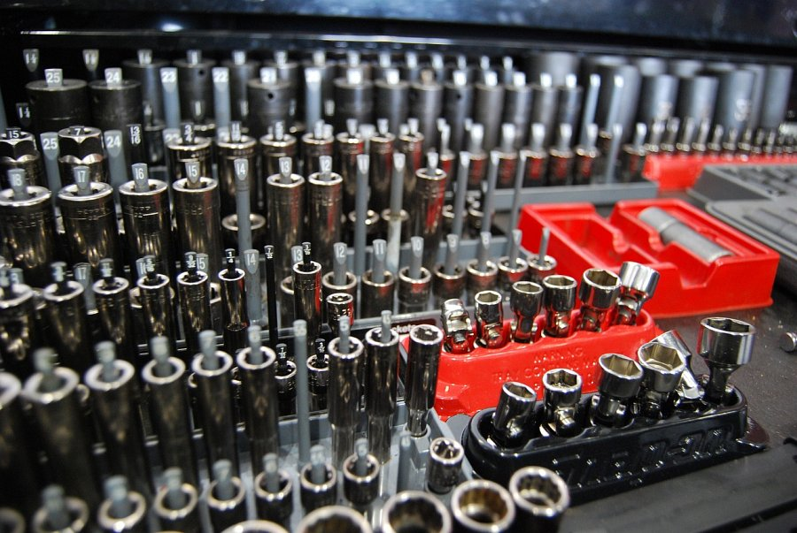

**Różnorodność modeli i zastosowań skrzynek narzędziowych**

Na rynku dostępne są różne rodzaje *skrzynek narzędziowych*, które można dostosować do indywidualnych potrzeb. Od lekkich, przenośnych modeli po bardziej zaawansowane skrzynki modułowe czy te na kółkach – każdy znajdzie coś dla siebie. Dzięki uniwersalnym zastosowaniom są one idealnym rozwiązaniem zarówno do domowego warsztatu, jak i dla specjalistów z branży budowlanej czy mechanicznej. Wybór odpowiedniej skrzynki narzędziowej to inwestycja w porządek, bezpieczeństwo i efektywność pracy.